 | 

presenta la mostra personale di
Patrizio Giacomelli

studıo d’ars
via sant’agnese 12/8 | milano
INAUGURAZIONE martedì 20 marzo 2012 | 18.00~22.00
mostra n°624
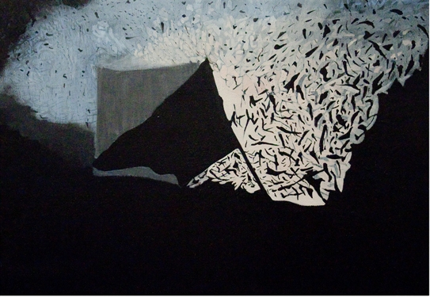

“(…)I temi dei dipinti di Patrizio Giacomelli fanno riferimento al sociale, lo sguardo è quello di un fanciullo che ha nostalgia di un'innocenza perduta, non la sua ma quella del genere umano, del suo paese e di chi lo abita. Pensando di scrivere di lui, non ho potuto fare a meno di ricondurmi alla poetica del 'fanciullino', tanto magistralmente elaborata da Pascoli, secondo cui “E' dentro noi un fanciullino che non ha solo brividi ma lacrime ancora e tripudi suoi […]. Egli è quello che ha paura del buio, perché al buio vede o crede di vedere; quello che alla luce sogna o sembra sognare, ricordando cose non vedute mai; Egli scopre nelle cose le somiglianze e le relazioni più ingegnose. […] impicciolisce per poter vedere, ingrandisce per poter ammirare”. Giacomelli coglie l'essenza delle cose perché, come il 'fanciullino' pascoliano, 'vede' davvero e non si limita a guardare, 'ascolta' e non si limita a sentire, e questo è quanto di lui colpisce conoscendolo. In lui l'uomo e l'artista coincidono, nei suoi dipinti si 'legge' la sua 'carta d'identità' morale; in essi non c'è ricerca ossessiva della bellezza estetica, ma desiderio bruciante di materializzare i suoi pensieri, di dare corpo al suo mondo interiore, fatto di incanto, di rabbia, di nostalgia, recalcitrante alle 'sirene' consolatorie che l'attuale società ci somministra; è un sognatore, forse un idealista, ma riconosce bene le 'trappole' disseminate da un contesto che ci vuole allineare, ottundere e plasmare. Le sue tele appaiono un monito a guardarsi da esse; non nelle vincite strabilianti, promesse dalle svariate lotterie, non nelle seducenti e mercificate immagini femminili, non in paradossali progetti di alta ingegneria risiede la soluzione ai nostri mali, è altrove che bisogna cercare, è riscoprendo noi stessi, ripercorrendo il lungo itinerario che l'umanità ha tanto faticosamente intrapreso per 'non viver come bruti'. La salvezza è quindi in un viaggio a ritroso, e perché ciò sia possibile, il lottatore deve staccare le gambe dal ring e sferrare i suoi colpi, finalmente libero.” Cristina Luciani
Patrizio Giacomelli si accosta all’arte e alla pittura nel 2011; questa è la sua prima esposizione personale

La mostra resterà aperta dal 20 marzo al 2 aprile
ORARI: lunedì ~ venerdì dalle 16 alle 19.30
giovedì anche dalle 21 alle 23 su appuntamento
INGRESSO LIBERO

CONTATTI: Patrizio Giacomelli tel 333 6237899 patrizio.giacomelli@alice.it

PROMOZIONE E ORGANIZZAZIONE Fondazione D’Ars Oscar Signorini onlus
giardino a. calderini 3 | 20123 milano
t. +39 02 860290 info@fondazionedars.it | www.fondazionedars.it

